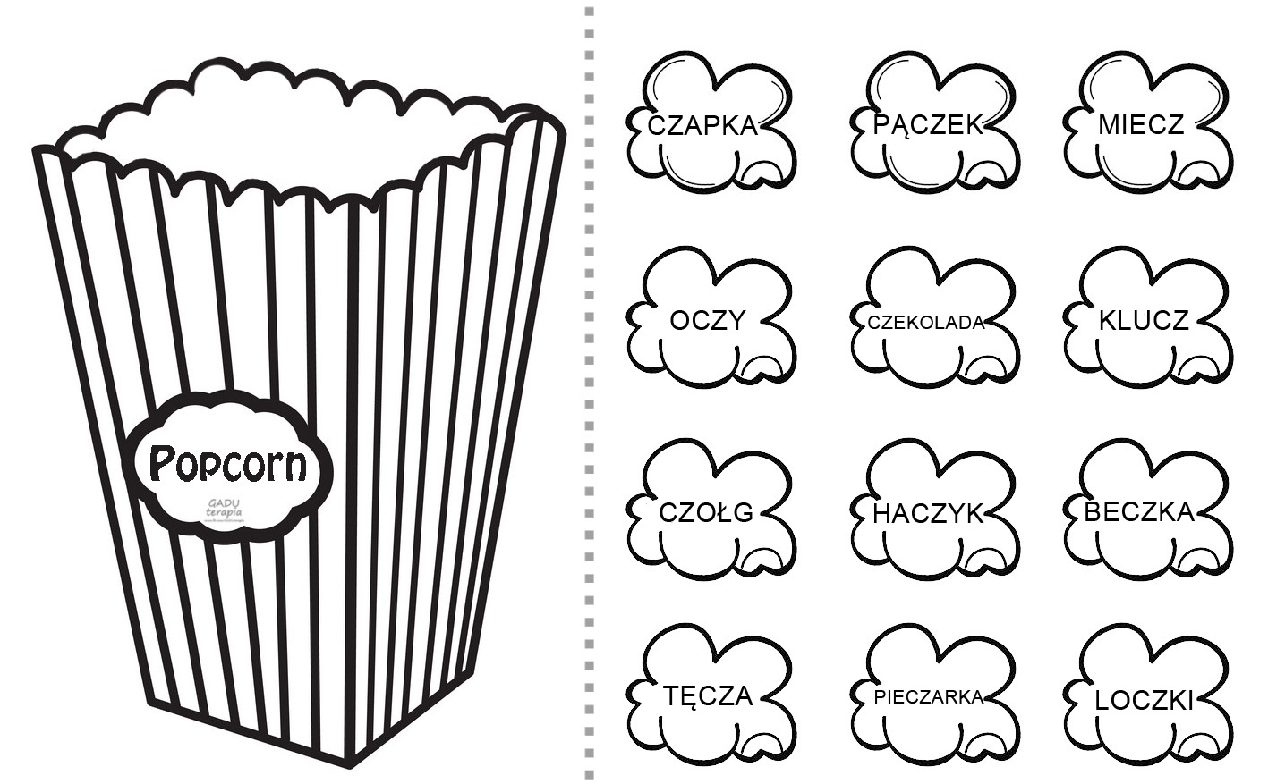

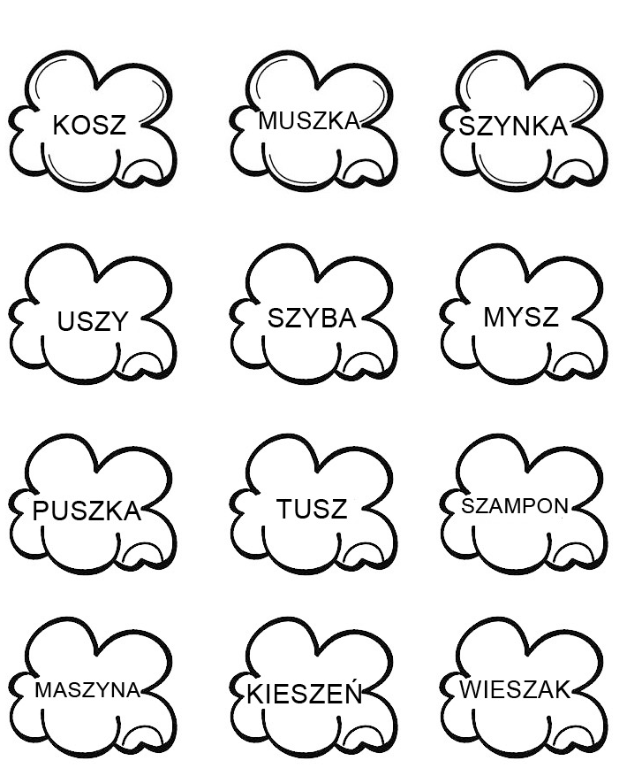 | Wytnij pokolorowane przez siebie elementy popcornu  i pudełka . Poprawnie wymawiając zapisane wyrazy , przyklejaj je na pudełku i powtarzaj , aby utrwalić prawidłową wymowę głosek „sz i cz”.  Jeśli nie Masz drukarki, to może sam/a narysujesz i przepiszesz wyrazy lub poproś kogoś z domowników.  Postaraj się ćwiczyć jak najczęściej , a wykonaną pracę zachowaj lub zrób z niej zdjęcie i prześlij na klasowego emaila . POZDRAWIAM!!

